Iglesia Católica inicia proceso de canonización de Ignacio Ellacuría y otros mártires
La Conferencia Episcopal anunció lo anterior durante la fiesta del Divino Salvador del Mundo, Patrono de la República
Por Jessica García - Xiomara Alfaro | Ago 06, 2023- 14:18

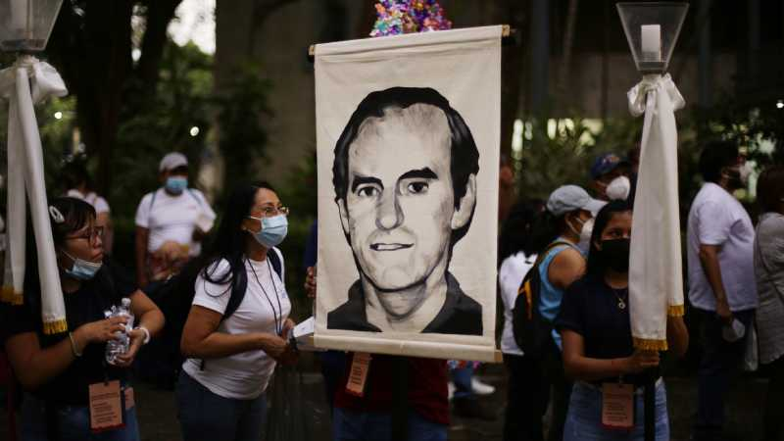Miembros de la comunidad jesuita de El Salvador conmemoraron el 33 aniversario de la masacre de seis sacerdotes, cinco de ellos españoles, y dos mujeres en 1989, en noviembre de 2022 en el campus de la Universidad Centroamericana (UCA) en San Salvador (El Salvador). Estudiantes. Foto EFE/ Rodrigo Sura
El sacerdote jesuita Ignacio Ellacuría y sus cinco compañeros y dos colaboradoras asesinados en la Universidad Centroamericana (UCA), en 1989, serán promovidos para ser declarados santos junto a una decena de sacerdotes y religiosos asesinados durante la guerra de los años 80.
El proceso ha sido iniciado por la Conferencia Episcopal de El Salvador (la asamblea de obispos del país), según se anunció oficialmente.
“Nuestra Conferencia Episcopal ha iniciado el proceso de canonización de un grupo grande de nuestros mártires del reciente conflicto armado que hemos sufrido en el país. Hoy quiero citar de manera especial a uno de estos mártires: me refiero al padre Ignacio Ellacuría”, declaró el arzobispo de San Salvador, José Luis Escobar Alas, acompañado por los demás obispos en la misa en honor del Divino Salvador del Mundo, Patrono de la República.
LEA: Sacerdote pide investigar a detenidos por régimen y liberar a los inocentes
Ellacuría, de origen español y rector de la UCA, fue asesinado junto a los también sacerdotes españoles Ignacio Martín-Baró S. J., vicerrector académico; Segundo Montes, director del Instituto de Derechos Humanos de la UCA; Juan Ramón Moreno, director de la biblioteca de Teología; Amando López, profesor de Filosofía; Joaquín López y López S. J., salvadoreño, fundador de la universidad y estrecho colaborador, así como su colaboradora Elba Ramos y la hija de ella, Celina Ramos.
En la homilía, el Arzobispo de San Salvador, Mons. José Luis Escobar Alas, pidió por justicia y para que las autoridades velen por mejorar el sistema de educación, salud, el agro y las pensiones. Video EDH.
La masacre fue perpetrada en la UCA el 16 de noviembre de 1989 por un comando militar del batallón Atlacatl mientras se desarrollaba una intensa ofensiva guerrillera sobre San Salvador y su periferia.
El Vaticano ya declaró santo al arzobispo Oscar Arnulfo Romero, asesinado en marzo de 1980, y beatificó al jesuita Rutilio Grande y a dos de sus colaboradores, acribillados a tiros en 1977, así como al sacerdote franciscano Cosme Spessotto, ultimado en 1980 presuntamente por guerrilleros.
Escobar Alas no mencionó más nombres, pero hay muchos más sacerdotes asesinados entre 1977 y 1980 por militares o grupos paramilitares, entre ellos Alfonso Navarro Oviedo, Alirio Napoleón Macías, Octavio Ortiz y Rafael Palacios, así como a las religiosas estadounidenses Ita Ford, Maura Clarke, Dorothy Kazel y Jean Donovan, muertas a manos de guardias nacionales que fueron condenados años después.
Los asesinatos de los sacerdotes entre 1977 y 1980, incluyendo a Romero, quedaron impunes.
Rutilio Grande y sus colaboradores fueron los primeros asesinados en el marco de una serie de persecuciones y expulsiones de sacerdotes católicos desatada por el régimen militar de la época, que acusó a varios de ellos de colaborar con la incipiente guerrilla marxista urbana.
La personalidad de Ellacuría
Ellacuría fue enviado en 1948 junto con otros cinco novicios, a fundar el noviciado de la Compañía de Jesús en Santa Tecla.
Según el portal oficial de la Universidad Centroamericana José Simeón Cañas (UCA), donde fungió como rector, “fue un gran filósofo, pero quizás fue más teólogo que filósofo. El primer escrito suyo que impactó en la conciencia nacional no fue uno de filosofía, sino de teología”.
Accesible y buen comunicador, se le reconoce su papel en la búsqueda de la paz y la conclusión de 12 años de guerra en El Salvador.
“Nuestra Conferencia Episcopal ha iniciado el proceso de canonización de un grupo grande de nuestros mártires del reciente conflicto armado que hemos sufrido en el país, hoy quiero citar de manera especial a uno de estos mártires, me refiero al padre Ignacio Ellacuría”
José Escobar, Arzobispo de San Salvador
El proceso
Una fuente cercana a la Iglesia Católica explicó a El Diario de Hoy que la tarea de los postuladores será “presentar el caso bien documentado ante el Vaticano”, estableciendo si las causas de estos asesinatos fueron un odio a la fe u otra motivación relativa al martirio.
Asimismo, explicó que el proceso es extenso y complejo y se analizan múltiples evidencias y testimonios. “El fin es comprobar si la persona que se pretende beatificar puede ser expuesto como un ejemplo para los cristianos y si no hay en su vida conductas cuestionables contra los principios cristianos”.
En un primer momento o etapa la beatificación proclama a la persona como “siervo de Dios” porque ha vivido heroicamente todas las virtudes, pero si se comprueba una causa martirial el proceso cambia.
Pero antes de tomar la decisión de iniciar la causa, el obispo de la diócesis correspondiente corrobora si, entre una parte significativa de los fieles cristianos, el candidato goza de una auténtica y extendida fama de santidad o bien de martirio, junto a una auténtica fama de signos.
Esto se considera “fama de santidad”, es decir, la opinión extendida entre los fieles acerca de la pureza e integridad de vida del Siervo de Dios y acerca de que éste practicó las virtudes en grado heroico.
La fama de martirio es la opinión extendida entre los fieles acerca de la muerte sufrida por el Siervo de Dios por la fe o por una virtud relacionada con la fe.
La fama de signos es la opinión difundida entre los fieles acerca de las gracias y favores recibidos a través de la intercesión del Siervo de Dios.
Francisco: mártires, un don
Durante el encuentro de los obispos salvadoreños con el papa Francisco, en octubre de 2022, el pontífice les dijo que los mártires “son un don gratuito del Señor”.
“Ellos son un regalo inmenso, tanto para la Iglesia que peregrina en El Salvador, como para la Iglesia universal, y su significado quedará siempre en el misterio de Dios”, agregó.
Por esto, el pontífice les recordó a los obispos que “mientras haya injusticias, mientras no se escuchen los reclamos justos de la gente, mientras en un país se estén dando signos de no madurez en el camino de plenitud del Pueblo de Dios, ahí tiene que estar nuestra voz contra el mal, contra la tibieza en la Iglesia, contra todo aquello que nos aparta de la dignidad humana y de la predicación del Evangelio”.
“Los problemas no terminaron, la lucha por la justicia y por el amor de los pueblos sigue. Y para luchar no bastan las palabras, no bastan las doctrinas, lo cual sí es necesario, pero no bastan; bastan testimonios, y eso es lo que tenemos que seguir”, subrayó el papa Francisco.
Ignacio Ellacuría camino a los altares
Ignacio Ellacuría nació en España en 1930. En 1947 se unió a los jesuitas. Fue enviado a El Salvador donde se naturalizó y donde vivió durante 42 años.
En la madrugada del 16 de noviembre de 1989 fue asesinado brutalmente por un comando militar en la Universidad Centroamericana José Simeón Cañas junto a sus cinco colaboradores jesuitas: Segundo Montes, Ignacio Martín-Baró, Amando López y Juan Ramón Moreno y el salvadoreño Joaquín López, y dos asistentes.
A casi 34 años del asesinato, la Iglesia ha anunciado el inicio del proceso para canonizarlo.

Cinco pasos para el proceso oficial de la causa de los santos
El proceso para la causa de los santos conlleva cinco pasos según los lineamientos establecidos por la Iglesia. El primero es la postulación en la que se presenta y da a conocer la intención. Luego la persona es declarada “sierva de Dios”, como tercer paso la persona es declarada ”venerable”, luego viene la beatificación, momento en el que la persona es declarada “beata” y si se prueba la existencia de un milagro debido a su intervención.
En quinto lugar, está la canonización. La persona es declarada “santa” cuando puede atribuírsele un segundo milagro.
Antes de tomar la decisión de iniciar la causa, el Obispo diocesano comprobará si, entre una parte significativa de los fieles cristianos, el candidato goza de una auténtica y extendida fama de santidad (opinión extendida entre los fieles acerca de la pureza e integridad de su vida ) o bien de martirio, junto a una auténtica fama de signos.

Proceso de canonización de mártires según la ley canónica
La Conferencia Episcopal ha iniciado el proceso de canonización de varios mártires asesinados durante el conflicto armado, entre ellos los sacerdotes jesuitas de la UCA. El proceso de beatificación y posterior canonización es extenso y se desarrolla por etapas.
Inicialmente los postuladores tienen la tarea de presentar el caso bien documentado ante el Vaticano, estableciendo si las causas de estos asesinato fueron un odium fidei, odium iustitiae (en odio de la fe ) u otra causa.
El proceso es extenso y complejo y se deben analizar múltiples evidencias y testimonios. El fin es comprobar si la persona que se pretende beatificar puede ser expuesto como un ejemplo para los cristianos y si no hay en su vida conductas cuestionables contra los principios cristianos.
En la primera etapa la beatificación proclama a la persona como siervo de Dios porque ha vivido heroicamente todas las virtudes. Si se comprueba una causa martirial el proceso cambia y está marcado por cuatro caminos: La vía de las virtudes heroicas; la vía del martirio; la vía de las causas excepcionales, confirmadas por un culto; y la vía del ofrecimiento de la vida.

https://www.elsalvador.com/noticias/nacional/fiestas-agostinas-gregorio-rosa-chavez-jose-luis-escobar-alas/1080957/2023/

